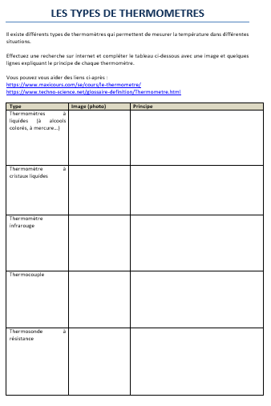

**Capacités et connaissances disciplinaires :**

* Connaître différents types de thermomètres

## CAP - Sciences

# Travailler PIX en Maths Sciences

**Conseils d’usage pédagogique :**

*Cette activité permet aux élèves d’utiliser un document de traitement de texte. Même s’il n’est qu’à compléter c’est déjà une difficulté. Ensuite, il faut effectuer des recherches puis savoir coller des images et rédiger correctement.*

*Les élèves travaillent individuellement sur un poste informatique.*

*Exemple de mise en œuvre :*

* *Durée : 1h en classe puis envoi du document terminé via l’ENT (ou dépôt dans le casier) une semaine plus tard afin de finir à la maison.*
* *Activité réalisée dans le chapitre de la thermique, en début, afin ensuite de comparer et d’expérimenter.*

### Activité proposée par : VRECH Perrine

**Compétences PIX :**

* Informations et données
  1. Mener une recherche et une veille d’information
* Evaluer l’information
* Mener une recherche
* Création de contenu

3.1 Développer des documents textuels

* L’édition textuel
* Traitement de texte

3.2 Développer des documents multimédias

* Créer une image (matricielle)

3.3 Adapter les documents à leur finalité

* Mise en page